# Лабораторна робота 1

Тема: Концептуальне моделювання БД ”Готель”

***Мета роботи:*** набуття практичних навичок щодо побудови концептуальних моделей баз даних із використанням діаграмних технологій (модель сутність-зв‘язок).

**Завдання 1:** Створення документації (генерація таблиць з описом сутностей БД).

Інформаційна система, що проектується, повинна вирішувати такі задачі:

* Визначати кількість поселених у готель клієнтів
* Визначати кількість заброньованих місць на дане число
* Визначати скільки кімнат знаходиться на даному поверсі
* Відобразити скільки чоловік проживає у даній кімнаті

**Хід роботи:**

1. Аналіз предметної області.

А) Готель бронює кімнати для своїх клієнтів і в залежності від того скільки там місць – перевіряє чи може данний клієнт забронювати певну кімнату.

Б) При бронюванні клієнтом кімнати оформлюється ЛИСТ ПОСЕЛЕННЯ,що включає в себе клієнта, кімнату, початкову та кінцеву дату поселення.

В) Також КІМНАТА містить в собі параметри кімнати такі як: рівень комфорту, категорію, ціну за ніч, та поверх.

1. Знайомство с SqlDBM.

А) Регістрація на данному інтернет-ресурсі.

Б) Знайомтсво з фукнціоналом SqlBDM.

1. Створення діаграми. (рис.1).

Створення концептуальної моделі за допомогою інструментів SqlBDM.

**Room**

|  |  |  |
| --- | --- | --- |
| **Id** | **int** | **PK** |
| **Price** | **float** |  |
| **Stage** | **int** |  |
| **CategoryId** | **int** | **FK** |
| **ComfortLevelId** | **int** | **FK** |

**Categories**

|  |  |  |
| --- | --- | --- |
| **Id** | **int** | **PK** |
| **PeopleCount** | **int** |  |
| **Additional info** | **nvarchar(max)** |  |
| **Description** | **nvarchar(max)** | **FK** |

**Comfort**

|  |  |  |
| --- | --- | --- |
| **Id** | **int** | **PK** |
| **Level** | **nvarchar(50)** |  |
| **Description** | **nvarchar(max)** |  |

**Accomodation**

|  |  |  |
| --- | --- | --- |
| **Id** | **int** | **PK** |
| **DateOfAccomodation** | **date** |  |
| **DateOfEnd** | **date** |  |
| **ClientId** | **int** | **FK** |
| **RoomId** | **int** | **FK** |

**Booking**

|  |  |  |
| --- | --- | --- |
| **Id** | **int** | **PK** |
| **DateOfBooking** | **date** |  |
| **AccomodationId** | **int** | **FK** |

**Client**

|  |  |  |
| --- | --- | --- |
| **Id** | **int** | **PK** |
| **FirstName** | **nvarchar(50)** |  |
| **LastName** | **nvarchar(50)** |  |
| **Adress** | **nvarchar(max)** |  |
| **PassportNumber** | **nvarchar(6)** |  |
| **AdditionalInfo** | **nvarchar(max)** |  |

**Результат:**

Концептуальна модель БД (рис.1)

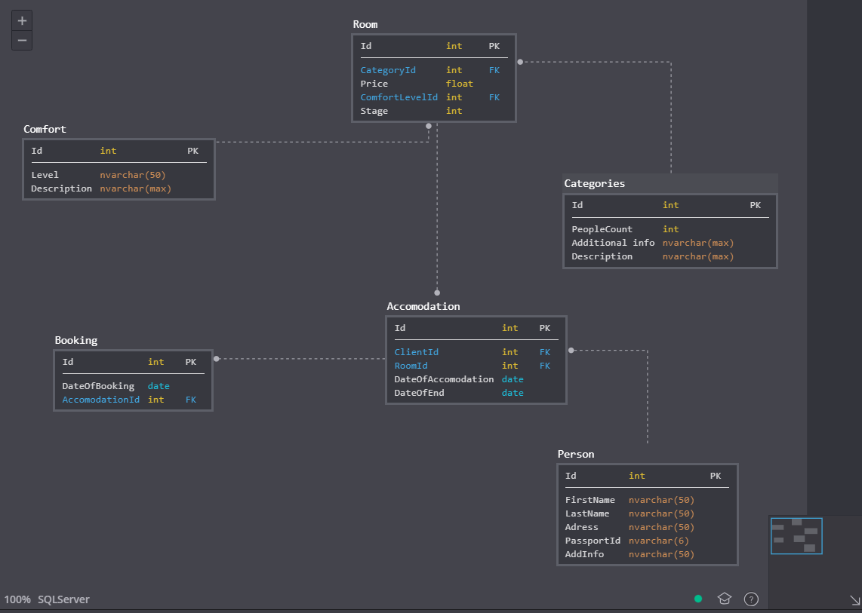

Рис. 1 Концептуальна модель БД

**Висновок:**

Були отримані практичні навички роботи с БД. Побудовано таблиці БД. Спроектовано концептуальну модель БД. Відбулося знайомство з онлайн сервісами будування діаграм БД (SqlDBM).